Modelo de atención en salud mental comunitaria desde el primer nivel de atención sanitario:
Caso UDA Canelones al Este, Barros Blancos, Uruguay

Resumen. El presente trabajo se enmarca en la tesis para el título de Máster en Psicología Clínica y de la Salud. El objetivo fue diseñar un modelo de atención comunitario en salud mental en la Unidad Docente Asistencial Canelones al Este del Primer Nivel de Atención, Barros Blancos, Uruguay entre 2018-2020. Adoptamos una concepción de investigación cualitativa de estudio de caso tomando a la Unidad Docente Asistencial Canelones al Este en su sede de la policlínica Salvador Allende como, el caso. Se ha utilizado la entrevista y búsqueda documental como técnicas de recolección de datos. Los resultados reconocen competencias formativas teórico/técnicas, criterios de intervención, dificultades, posicionamiento epistémico y, significaciones y sentidos de las experiencias de los/as profesionales intervinientes en el estudio. Se identificó una práctica integral, producción formativa para el cambio de paradigma de atención en salud mental, desde la medicina familiar y comunitaria, la psicología de la salud, la promoción de la salud mental, los derechos humanos y la comunidad. El modelo propuesto aplica como insumo para otras Unidades Docentes Asistenciales del Primer Nivel de Atención, así como para la implementación del Plan Nacional de Salud Mental de Uruguay en el marco de la Ley de Salud Mental.

Palabras claves: salud mental, primer nivel de atención, psicología de la salud, modelo, intervención

Abstract.

This work is part of the thesis for the Master's degree in Clinical and Health Psychology. The objective was to design a model of community care in mental health in the Canelones Teaching Assistance Unit to the East of the First Level of Care, Barros Blancos, Uruguay between 2018-2020. We adopt a qualitative research conception of a case study taking the Canelones al Este Teaching Assistance Unit at its headquarters in the Salvador Allende polyclinic as the case. The interview and documentary search have been used as data collection techniques. The results recognize theoretical / technical training competencies, intervention criteria, difficulties, epistemic positioning and meanings and meanings of the experiences of the professionals involved in the study. A comprehensive practice was identified, training production for the paradigm shift in mental health care, from family and community medicine, health psychology, promotion of mental health, human rights and the community. The proposed model applies as an input for other First Level Care Teaching Units, as well as for the implementation of the National Mental Health Plan of Uruguay within the framework of the Mental Health Law.

Keywords: mental health, first level of care, health psychology, model, intervention
Introducción
A nivel mundial es reconocida la incidencia de las problemáticas en salud mental, la necesidad de articular el trabajo interdisciplinar, interprofesional y la importancia del Primer Nivel de Atención de la Salud. Los problemas en salud mental tienen gran incidencia en la marginalidad de las personas, la violencia en todas sus manifestaciones, la pobreza, entre otros aspectos que afectan el buen vivir de los/as sujetos. Asimismo, es conocida su incidencia en la salud física como ser en enfermedades cardiovasculares, oncológicas, metabólicas, la infección por el VIH/SIDA, etc. En este sentido según la OMS la carga mundial de problemáticas en salud mental y la consecuente comorbilidad que se genera necesita planes estratégicos que contemplen programas y legislaciones orientadas por los Derechos Humanos, con servicios sanitarios y sociales comunitarios que den una respuesta integral y adaptada a las características locales. No obstante, la evidencia y recomendaciones, prevalece en muchos lugares una lógica que responde al modelo médico hegemónico de grandes instituciones asilares (manicomios) y clínicas de salud mental que redunda en detrimento de dispositivos clínicos - comunitarios desde el Primer Nivel de Atención (PNA) y, la estrategia de Atención Primaria de la Salud (APS) tal como se recomienda.
En Uruguay desde 2017 rige una ley de salud mental que en su articulado plantea un abordaje en niveles de complejidad e integral que prioriza el Primer Nivel de Atención y el espacio comunitario. Según el Diagnóstico de Situación en Salud Mental realizado por el prestador público de salud del país, la Asociación de Servicios de Salud del Estado (ASSE) que atiende a más de 1 millón de usuarios, la institución cuenta con 5 casas con apoyo, 19 Centros de rehabilitación, 2 casas de medio camino, 3 apartamentos asistidos y 47 equipos de salud mental. A su vez identifica que tienen varios modelos de atención con una inequitativa distribución de recursos humanos y materiales, lo cual repercute en la eficacia.
A nivel internacional, en cuanto a los modelos de atención en salud mental en el PNA identificamos que en la clínica en salud mental existe un marcado predominio por un abordaje biomédico y farmacológico con escasas respuestas positivas. Sobre el abordaje comunitario en el PNA son escasas las experiencias sistematizadas desde el sector sanitario a diferencia de iniciativas alternativas desarrolladas desde el sector social. Al respecto de la formación en salud mental relacionada al PNA, a nivel internacional existen dificultades por ejemplo en cuanto a la noción de la Psicología de la Salud, la Psicología en el PNA y la posibilidad de trabajo interprofesional con la Medicina Familiar y Comunitaria.
El estudio ha sido necesario a los efectos de diseñar un modelo de atención comunitario a la salud mental, mediante la experiencia llevada adelante a través del trabajo en salud mental comunitaria del equipo de la UDA Canelones al Este en Barros Blancos, Uruguay. La descripción del funcionamiento de dicho trabajo, que incluye la praxis de profesionales de la Medicina Familiar y Comunitaria y Psicología Clínica y de la Salud, aporta una alternativa factible y viable de cambio de paradigma en el tema. Los resultados nos permiten conocer competencias formativas teórico/técnicas, criterios de intervención, dificultades, posicionamiento epistémico que transversaliza las prácticas, así como significaciones y sentidos de las experiencias para los/as profesionales intervinientes, entre otras posibles subcategorías. Este conocimiento tiene aplicación práctica como insumo para las demás Unidades Docentes Asistenciales del Primer Nivel de Atención dependientes del Dpto. de Medicina Familiar y Comunitaria. Existen 16 Unidades Docentes Asistencial del Primer Nivel de Atención dependientes del Dpto. de Medicina Familiar y Comunitaria, distribuidas en todo el país. Cada una de ellas se encuentra inserta en la comunidad y desarrolla sus actividades en estrecho contacto con las poblaciones locales y desde un enfoque comunitario. Por otra parte, el estudio está a disposición en el Uruguay para la implementación del Plan Nacional de Salud Mental 2020 en el marco de la Ley de Salud Mental.

Método

Diseño
El estudio comprende un diseño metodológico de tipo cualitativo que busca comprender, explicar y analizar experiencias de abordaje en salud mental desplegadas desde la Unidad Docente Asistencial.
Se trabajó desde una estrategia de estudio de caso tal como propone Stake (1999, p. 11) estudiando “un caso cuando tiene un interés muy especial en sí mismo. Buscamos el detalle de la interacción con sus contextos. El estudio de casos es el estudio de la particularidad y de la complejidad de un caso singular, para llegar a comprender su actividad en circunstancias importantes”. El caso propuesto es de las Unidad Docente Asistencial (UDA) Canelones al Este en cuanto a las características de la experiencia en salud mental que la constituyen en sí misma como un espacio, “caso” que merece la atención investigativa.
En cuanto a algunas características del caso diremos que la sede de la UDA se encuentra localizada en la ciudad de Barros Blancos a unos 23 km de de Montevideo. Barros Blancos cuenta con una población aproximada de 30.000 habitantes y, la UDA atiende como institución pública de salud a casi la mitad de esta población. Desde lo socio - económicas Barros Blancos se encuentra dentro de las poblaciones más empobrecidas y vulneradas en el país. La UDA gestiona el servicio fundamentalmente con médicos especialistas en Medicina Familiar y Comunitaria, entre profesionales de otras disciplinas como Ginecología, Pediatría, Psicología, Nutrición, Enfermería. Su presencia en el territorio, producto de las acciones que lleva adelante, hacen de la UDA un importante actor comunitario. Además de la asistencia desarrolla actividades de Promoción de la Salud, articulación y participación interinstitucional, investigación, entre otras.

Muestras
El enfoque cualitativo no comprende una selección de muestra probabilística como en el caso característico de las investigaciones cuantitativas. La muestra del estudio fue de conveniencia o intencional. Como punto apriorístico y por aspectos operativos, se ha utilizado una muestra cuidadosamente seleccionada en función de su posibilidad de ofrecer información profunda y detallada para la comprensión de los fenómenos y procesos que en su complejidad operan en el caso de la experiencia de la UDA. En tal sentido se generaron dos grupos claves como unidades de muestreo;
Grupo de 4 integrantes profesionales que intervienen en el abordaje en salud mental como fuentes primarias, que incluyó médicos especialistas en Medicina Familiar y Comunitaria. Como criterio incluyente además de la antigüedad en la UDA y jerarquía, se consideró haber trabajado en la UDA entre los años 2018 – 2020.
Grupo de documentos como fuentes secundarias: 12 programas y planes universitarios formativos de grado y postgrado (actuales y anteriores) relacionados a la salud mental comunitaria, enfocados en el sector salud; programas de Facultad de Medicina; especialidad de Medicina Familiar y Comunitaria, psiquiatría de adultos y pediátrica, postgrados en Psicoterapia en Servicios de Salud opción Integrativa, Cognitivo conductual, Psicodrama y, de Facultad de Psicología programa Género, sexualidad y salud reproductiva, programa Concepciones, determinantes y políticas en salud, programa Psicología y Derechos Humanos, programa Desarrollo psicológico y psicología evolutiva y Especialización en Psicología en Servicios de Salud. Se trabajó con legislación (1 ley), el plan nacional de salud mental y, 86 presentaciones académicas relacionados a la salud mental en el Primer Nivel de Atención de la UDA.

Variables
En consonancia con nuestro tipo de investigación se ha aplicado un proceso inductivo - hipotético - deductivo, obteniendo variables de interés a medida que se avanzó en el estudio. No obstante, partimos de algunas categorías previas o deductivas, como estrategia orientativa del camino. Las categorías deductivas a priori (variables cualitativas), definiciones y subcategorías de las que partimos son;

- Enfoque Clínico
- Enfoque Comunitario
- Acciones Académicas

Técnicas
Se optó por la revisión documental y entrevistas semiestructuradas. La revisión de documentación implica un proceso organizador y representador de conocimiento que se encuentra codificado, registrado. La finalidad de esta técnica es la de recuperar esta construcción cognitiva que se ha tenido de determinados acontecimientos. La entrevista semiestructurada nos posibilitó acceder a los enfoques de los entrevistados por medio de la palabra. Para ello se realizaron entrevistas con pautas establecidas, pero con la apertura para introducir en el encuentro otras preguntas que puedan surgir del mismo proceso comunicacional.

Instrumentos de medición
Para la revisión documental se han usado ficheros digitales y físicos de contenidos. Cada fichero se identificó con un tipo de registro documental. Por lo que tuvimos los siguientes ficheros.
Las entrevistas semiestructuradas se llevaron adelante mediante preguntas cortas y concretas, pero lo suficientemente abiertas para que el/la entrevistado/a pueda explayarse libremente. El instrumento de medición indagó sobre formación profesional relacionada a salud mental en el PNA con enfoque comunitario, experiencia laboral en el tema, características del trabajo en salud mental PNA con enfoque comunitario, equipo interprofesional, competencias necesarias para trabajar en salud mental el PNA con enfoque comunitario, autoconcepto (enfocado al desempeño, aptitudes y conocimientos adquiridos con relación al tema), sentido de las intervenciones con enfoque comunitario, trabajo interdisciplinario y características del/los dispositivo/s.
Las entrevistas tuvieron una duración de entre 50 y 70 minutos, realizadas a través de la plataforma Zoom con registro de audio, mediante consentimiento informado.

Procedimientos
En cuanto a los procedimientos se trabajó desde tres etapas que se expresan en la siguiente tabla:

Tabla 1. Etapas generales de procedimientos
Etapas | Acciones | Tiempo | Materiales
1- Recolección de datos | Realizar entrevistas semiestructuradas  Realizar revisión documental | Primer mes | Computadora con paquete Office 2021, plataforma Zoom.
2- Análisis de los datos | Realizar análisis del contenido de las entrevistas y documentos.  Profundización del sistema de categorías y subcategorías.  Codificación de estas. | Segundo mes | Computadora, programa MAXQDA 2021
3- Resultados y conclusiones | Triangulación del análisis de datos con la bibliografía de referencia en el marco teórico.  Diseño del modelo  de atención comunitario en salud mental | Tercer mes | Computadora con paquete Office 2021

Aspectos éticos
La presente investigación parte del respeto por los derechos humanos, en donde la participación en el mismo será voluntaria, no remunerada y confidencial en relación a los datos obtenidos a través de las distintas técnicas de recolección de datos empleadas, así como la confidencial en torno a la identidad de los participantes.
La Unidad Docente Asistencial Canelones estuvo debidamente informada sobre los objetivos de este estudio, las metodologías y técnicas que se han utilizado, así como del manejo que se realizó de los datos, resultados y conclusiones.
Se ha realizado un consentimiento informado a los efectos de recabar la autorización de aquellas personas participantes del estudio. El mismo fué explicado y se solicitó que el/la participante lo firme como forma de expresar su voluntad, respetando así el principio de autonomía y beneficencia especificado en el artículo 4 del capítulo II y el capítulo III en todos sus artículos y literales del decreto nº 379/008 sobre Investigación con Seres Humanos de la República Oriental del Uruguay. Cumpliendo de esta forma con las exigencias y rigurosidad ética que se espera para un proyecto de investigación con seres humanos.
A todos los participantes se informó sobre el manejo de la confidencialidad de la información que proporcionaron manteniendo el carácter privado de sus identidades, pudiendo decidir si participaban o no del estudio, decisión que fue respetada en el entendido de que su participación era absolutamente voluntaria y no remunerada.
Realizando un análisis de los riesgos y beneficios de las técnicas a emplear, consideramos que las mismas no generaron riesgos.
La información recogida tuvo un destino puramente científico, respondiendo a los objetivos de la investigación y en ningún caso pondrá en cuestión a los participantes de la misma, cumpliendo así con los resguardos éticos que garanticen el anonimato.
Las anteriores consideraciones éticas permiten afirmar que este estudio se enmarca en la reglamentación vigente de la República Oriental del Uruguay en torno a la investigación con seres humanos (Decreto CM/515 del Poder Ejecutivo).

Resultados

Formación universitaria, salud mental y PNA
Se analizaron documentos formativos a nivel de educación superior (universitaria) en fundón nuestra perspectiva teórica, normativa nacional y recomendaciones internacionales. En este sentido, hay que recordar que la normativa nacional, establece como prioridad el abordaje de la salud mental en el Primer Nivel de Atención Sanitario, el ámbito comunitario, entre otros aspectos (artículos 16, 17, 18 y 19 de la ley de salud mental número 19.529).
Se ha realizado un procedimiento analítico inductivo tomando 12 programas formativos universitarios. Los programas universitarios se encuentran disponibles de forma pública en sus respectivas páginas oficiales. El criterio de búsqueda y selección de los programas se ha basado en la coincidencia de estos con nuestro marco teórico y la afinidad disciplinar. Los programas seleccionados para su análisis han sido organizados en ficheros.
Los documentos han sido analizados mediante la herramienta informática MAXQDA 2020, durante los meses de febrero, marzo y abril de 2021. Para su análisis se ha generado un proceso inductivo partiendo de una única variable que ha sido operativizada en categorías y subcategorías. La variable la hemos denominado “Formación universitaria de grado y posgrado sobre salud mental y, Primer Nivel de Atención”.
De los programas analizados se obtiene que la especialidad en “Medicina Familiar y Comunitaria” es la que se relaciona con mayor fuerza con nuestro estudio. Es seguido por el programa “Concepciones, determinantes y políticas en salud” y, por el programa de “Psiquiatría de adultos”. En los demás programas se han encontrado pocas subcategorías, siendo el punto de corte de subcategorías un 40% de las categorías inducidas en el programa mayor cantidad. La cantidad total de subcategorías presentes en los programas de interés es el siguiente:

Tabla 1. Fichero 1 Programas significativos y subcategorías
Nombre del programa | Adscripción institucional | Cantidad de  subcategorías identificadas
Medicina Familiar y Comunitaria | Facultad de Medicina | 86
Concepciones, determinantes y política en salud | Facultad de Psicología | 43
Psiquiatría de adultos | Facultad de Medicina | 42

El punto de corte de subcategorías inductivas lo hemos tomado en función de un 1/3 de su presencia en la sumatoria entre todos los documentos. Las subcategorías inductivas con mayor presencia entre todos los documentos han sido:

Comunidad y Redes, Promoción de la Salud, Derechos Humanos, Integralidad, Ciclos vitales, Psicología de la Salud.

Asimismo, hemos agrupado y relacionado las subcategorías inductivas en función de su pertenencia a diferentes documentos generando una red interconectada. Las subcategorías inductivas que han mostrado mayor interconexión en sí son:

Comunidad y Redes, Promoción de la Salud, Derechos Humanos, Integralidad, Ciclos vitales, Psicología de la Salud, Primer Nivel de Atención, Trabajo en equipo, Determinantes/determinación de la salud, Enfoque no hegemónico/alternativo

Instancias académicas de salud mental en la UDA
Se ha realizado un procedimiento analítico de 86 producciones académicas desarrolladas por la UDA. Estas producciones fueron llevadas adelante en los años 2018, 2019 y 2020. Incluyen posters, presentaciones académicas, programas de cursos e informes y propuestas de actividades.
La información se organizado en un único fichero informático de la siguiente forma:

Tabla 2. Fichero documentos académicos UDA
Nombre del programa fichero | Cantidad de documentos | Descripción
Presentaciones académicas | 63 | Producción académica que da cuenta de temáticas diversas trabajadas por la UDA
Informes y propuestas de actividades | 8 | Detalle de la ejecución y resultados de diversas actividades desarrolladas.
Programas de cursos | 3 | Detalle de cursos optativos, electivos y propios elaborados por la UDA
Posters | 2 | Producción académica sistematizada

Los documentos han sido analizados mediante la herramienta informática MAXQDA 2020, durante los meses de febrero y mayo de 2021. En los documentos analizados obtenemos que los mayores espacios que han representado una instancia formativa original de la UDA han sido:

Seminarios, seguido de Jornadas y encuentros, Congresos, Cursos y finalmente Actividades desarrolladas con y en comunidad.

En la siguiente tabla se presenta la relación entre las instancias académicas y su identificación en función de los documentos analizados (frecuencia absoluta).

Tabla 3. Instancias académicas en función de los documentos
Categoría | Subcategoría | Cantidad de identificaciones
Instancias académicas | Seminarios | 8
Instancias académicas | Jornadas, encuentros | 6
Instancias académicas | Cursos | 3
Instancias académicas | Congresos | 3

La formación en cuanto al PNA de la Salud y Salud Mental se muestra como central e interconectada con otros temas de interés.

Tabla 3. Temas con mayor presencia en la formación UDA
Categoría | Subcategoría | Cantidad de identificaciones
Temas | PNA y Salud Mental | 17
Temas | Promoción de la salud mental | 11
Temas | Desmanicomialización | 10
Temas | Modelo de abordaje | 6
Temas | Psicología de la Salud | 5

Enfoque clínico, comunitario y académico en la UDA
Se realizaron entrevistas semiestructuras a profesionales, donde el criterio de selección de los entrevistados siguió la idea de conocer sus experiencias prácticas de trabajo en el campo de la salud mental en el PNA de la salud. Se han analizado 4 horas de entrevistas mediante el programa MAXQDA, con su debida transcripción en cada entrevista, entre los meses de marzo, abril y mayo de 2021.
Siguiendo la puesta metodológica de nuestro estudio, nos hemos interesado en conocer mediante la operativización, tres variables de interés: Enfoque Clínico, Enfoque Comunitario y Actividades Académicas. En la variable Enfoque Clínico se generaron 4 categorías inductivas que fueron posteriormente operacionalizadas en subcategorías. Del análisis de las entrevistas, surge como significativo que la experiencia de abordaje clínico en salud mental que se lleva adelante desde la UDA, más específicamente en su sede de la policlínica de La Loma en el municipio de Barros Blancos, resulta destacable la necesidad de haber contado y contar con competencias clínicas relativas al:

abordaje integral de las personas, familias y comunidades, saber posicionarse profesionalmente desde la interdisciplinariedad, la longitudinalidad, trabajo en equipo, actitud crítica y ética, empatía, respeto, habilidades comunicacionales.

Ahora bien, las categorías anteriormente desarrolladas, generan un sentido y significado que es identificado por los entrevistados en cuanto a una práctica que habilita:

continuidad del usuario/a en el sistema sanitario, mejora en la calidad de atención, enfoque de derechos, salud mental integral y, trabajo en equipo.

El acceso a procesos sanitarios y comunitarios en salud mental resulta de vital importancia al momento de pensar el caso de la UDA. Los informantes aportan una noción crítica de la accesibilidad que va más allá de las perspectivas geográficas. La mejora de la calidad pasa por un proceso integrador donde el diferencial es el territorio con sus características determinantes sobre la salud/enfermedad/atención y cuidados. Y el enfoque de derechos, de derechos humanos, resulta rector y pilar humanizador.
Dentro de los dispositivos de abordaje destacamos los individuales clínicos como ser la consulta con médico especialista en medicina familiar y comunitaria e interconsultas en el centro con psicólogo. Por otro lado, además de contar con un fuerte dispositivo clínico individual, interprofesional, de rápido acceso, la UDA ha implementado un dispositivo grupal intervención en salud mental que se acompasa con la filosofía y epistemología de la experiencia. En la variable Enfoque Comunitario dentro de las actividades identificadas podemos apreciar que las mismas han sido orientadas con una fuerte impronta que prioriza a la persona y al lugar donde vive. La comunidad representa el espacio privilegiado dados sus múltiples determinantes protectores, de cuidados y, promotores de salud y derechos.
En este derrotero de llevar adelante nuevas prácticas, intentando enmarcarse en un paradigma que no es el dominante, la UDA genera sus propios espacios formativos. Asimismo, ha avanzado en la producción e intercambio de conocimiento y sabres.

Discusión y conclusiones

El modelo que proponemos lo pensamos transversalizado por una formación específica en la especialidad de Medicina Familiar y Comunitaria. En este sentido Novoa (2019, p. 95-113) realiza una investigación sobre la formación en salud mental de dichos especialistas donde identifica al igual que nosotros que el programa de la especialidad cuanta con insumos amplios que aportan a la formación en salud mental. Otro estudio realizado por Moreno (2012, p. 319) refiere a que entre el 67.5% y el 68.8% de los médicos de familia recibió formación para el diagnóstico y tratamiento de los problemas de salud mental, un 81.8% no ha participado en investigaciones en salud mental y un 96.1% refiere necesitar más información sobre salud mental.
En cuanto a la formación en psicología, como sucede en otros lugares, la formación en salud mental comunitaria y en especial dentro del PNA se encuentra desperdigada, encontrado que el mejor aporte a nuestro modelo lo daría el Programa Concepciones, determinantes y política en salud de la Facultad de Psicología. Como sugiere Pastor (2008, p. 281) también en nuestro caso no encontramos una “planificación concreta y evaluable que defina objetivos en cuanto a la formación de profesionales, dotación de recursos y asistencia psicológica en atención primaria”, la misma dificultad es encontrada en otras investigaciones como la realizada en Costa Rica por Ramiro donde “no se cuenta aún con un perfil de profesional en el área de la Psicología de la Salud en las distintas instituciones que conforman el sector sanitario, lo que genera dificultades en la incorporación de la salud mental en el sistema sanitario” (2019, p. 153). En Chile Scharager y Molina (2007, p. 154) nos informaban que sobre habilidades y conocimientos durante la formación de grado el 30,5% de los psicólogos refirió necesitar ajustes en los planes de estudio para facilitar la inserción en el PNA. Dentro de las necesidades se identificó “incluir temas relacionados con la psicología clínica (31,5%) y comunitaria (16,8%), las políticas públicas (15,8%) y la gestión y las especificidades de la APS (8,4%)”. Un porcentaje mencionó necesidades sobre contenidos de psicología de la salud (6,6%) y formación en trabajo en equipo (5,8%)” (2007, p. 154).
Nuestros datos en cuanto a contenidos formativos y de competencias se correlacionan con estudios de competencias en el PNA. Moncada (2015, p. 296) estudió las competencias necesarias para los/as psicólogos/as en el PNA, obteniendo como significativas para el desarrollo del rol desde la PNA las competencias cognitivas sobre salud familiar/comunitaria, psicología de la salud, redes institucionales, lenguaje interdisciplinario, características actitudinales como ser tolerancia, asertividad, proactividad, trabajo en equipo, competencias procedimentales como ser habilidades para comunicarse, empatía, amabilidad, manejo de grupo y, de contextos comunitarios.
Si bien, las competencias de nuestro modelo se relacionan con las encontradas por Monarca, tenemos conocimiento de las dificultades del abordaje integral, el trabajo en equipo, la interdisciplina entre otras competencias necesarias. En un estudio realizado por Alonso, Lorenzo, Flores y García (2018) se identifica que el abordaje integral y en equipo, en espacial con los/as psicólogos/as en el PNA sigue siendo una dificultad. No obstante, tal como identificamos en el estudio, para Pastor “muchos de los problemas clínicos que se atienden en servicios de medicina general no pueden ser adecuadamente abordados desde un marco exclusivamente biomédico de atención” (2008, 282).
En nuestro modelo la formación en comunidad, salud mental comunitaria y psiquiatría adquiere un carácter relevante que sobrepasa la mera concepción de estar en la comunidad o las buenas intenciones de trabajo comunitario. A decir de Bang (2014) “si bien las estrategias pueden ser múltiples, el trabajo comunitario posee una especificidad y fundamentos clínico-epistemológicos en el campo de prácticas en salud mental. Su inclusión requiere de una apertura epistemológica hacia el reconocimiento de los padecimientos subjetivos en su complejidad en tanto procesos dinámicos de salud-enfermedad-cuidados”. En este sentido, resulta central pensar los padecimientos en salud mental desde una perspectiva comunitaria para lo que según la autora “un cambio de mirada parece necesario, una apertura que incluya lo colectivo, lo diverso y lo histórico en la lectura de los padecimientos de una época, que nos permita aceptar nuevas demandas, trabajar desde las contradicciones y construir con otros en la heterogeneidad y a partir del desorden” (p. 111). La puesta en funcionamiento de dispositivos clínico individual interdisciplinario, grupal terapéutico y casos complejos/seminarios en una unidad académica universitaria, que articula además con asistencia, llevó a desarrollar propuestas formativas propias, así como a la participación en espacios nacionales e internacionales de intercambio y difusión de conocimientos, abordando las más amplias situaciones que suelen problematizarse en el Primer nivel de atención. Un estudio realizado en Ecuador destaca la trascendencia e importancia de las acciones universitarias hacía la comunidad. Compartimos con Camas (2018, p. 3) que las “universidades ofrecen la posibilidad de realizar proyectos de vinculación con la colectividad y prácticas preprofesionales no orientadas hacia el modelo biomédico hospitalario y asistencialista”.
El modelo de atención que hemos diseñado se organiza en cuatro ejes y/o componentes: Asistencial, Socio/comunitario, Académico/docente, e investigativo. Se propone en consonancia a lo establecido en al Plan Nacional de Salud Mental, la Ley de Salud Mental uruguaya y, la literatura internacional al respecto, avanzar en una propuesta de cambio que va de lo individual a lo comunitario, del hospital psiquiátrico, clínicas monovalentes (manicomios) a centros integrales en el PNA y, pasar del abordaje psiquiátrico al abordaje integral en equipo. Las características y principios conceptuales, procedurales del modelo de abordaje, se sostienen en la Promoción de la Salud, la Determinación Social de la Salud, la Epidemiología Crítica, Psicología Crítica, la Psicología de la Salud y, la Medicina Familiar y Comunitaria.

Figura 1. Ejes o componentes del modelo de atención

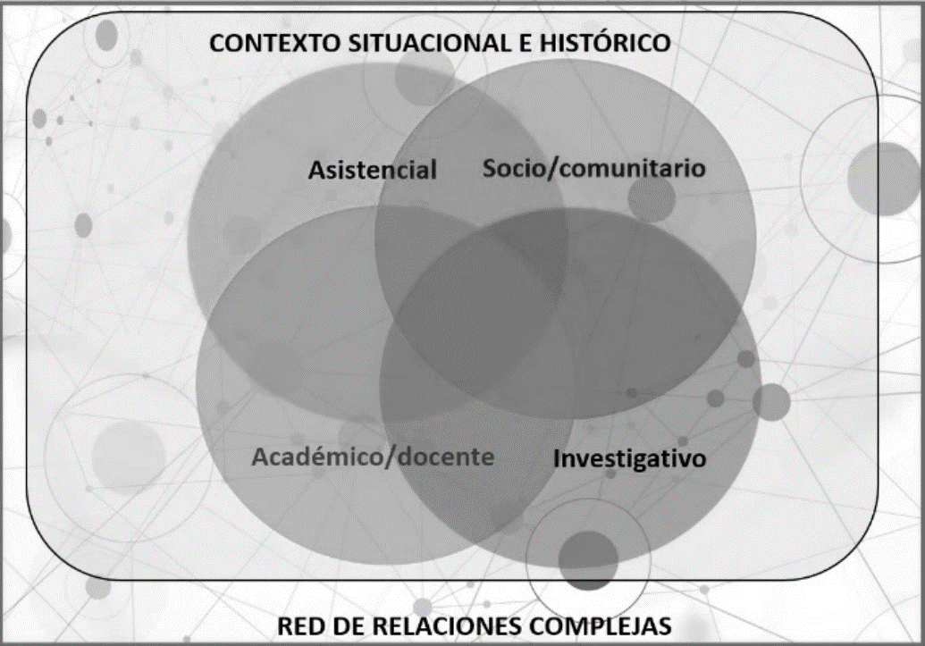

El modelo de atención trabaja a partir de la concepción dimensional del ser humano. Siguiendo a Read, Mosher y Bentall (2006, p. 63) “además de utilizar variables fiables, otro principio que es importante aplicar es el de pensar en dimensiones y no en categorías diferenciadas (…) las medidas dimensionales de la salud mental son más fiables que los diagnósticos”. Existe así un dentro y sobre, una red de relaciones complejas que se construyen y deconstruyen, donde identificamos las siguientes dimensiones del ser humano; familiar, social, laboral y subjetiva. Estas dimensiones son espacios de intervención en sí mismos, pero que necesitan ser pensados en su complejidad y entrecruce. Existen situaciones que, al tocar una línea de la red dentro de un espacio dimensional, ocasionarán consecuencias en otros nodos de la red y en otras dimensiones. Comprender la lógica multicausal de estas conexiones implica característicamente apartarse del modelo unicausal y posicionarse desde una perspectiva amplia e integradora. Es necesario ver que estas redes sobre redes, nodos sobre nodos e interconexiones, se despliegan tal como un mapa cartográfico para navegar las situaciones en salud mental.
El encuadre dimensional permite intervenir diferenciadamente en las necesidades de las personas y las familias. El modelo implica un cambio conceptual y operativo que acciona sobre los procedimientos asistenciales e intervenciones comunitarias.

Figura 13. Dimensiones de intervención

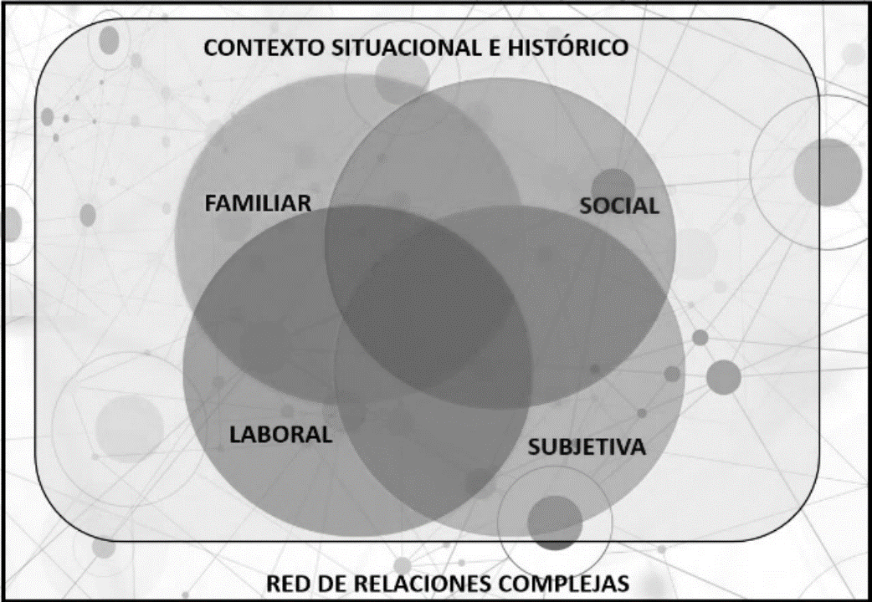

El modelo implica un abordaje integral de las cuatro dimensiones producidas y productoras del contexto en red multirrelacional. Las acciones que implican los ejes de intervención se insertan principalmente en la conjunción dimensional.

Figura 14. Entrecruce integral; componentes del modelo y dimensiones de intervención

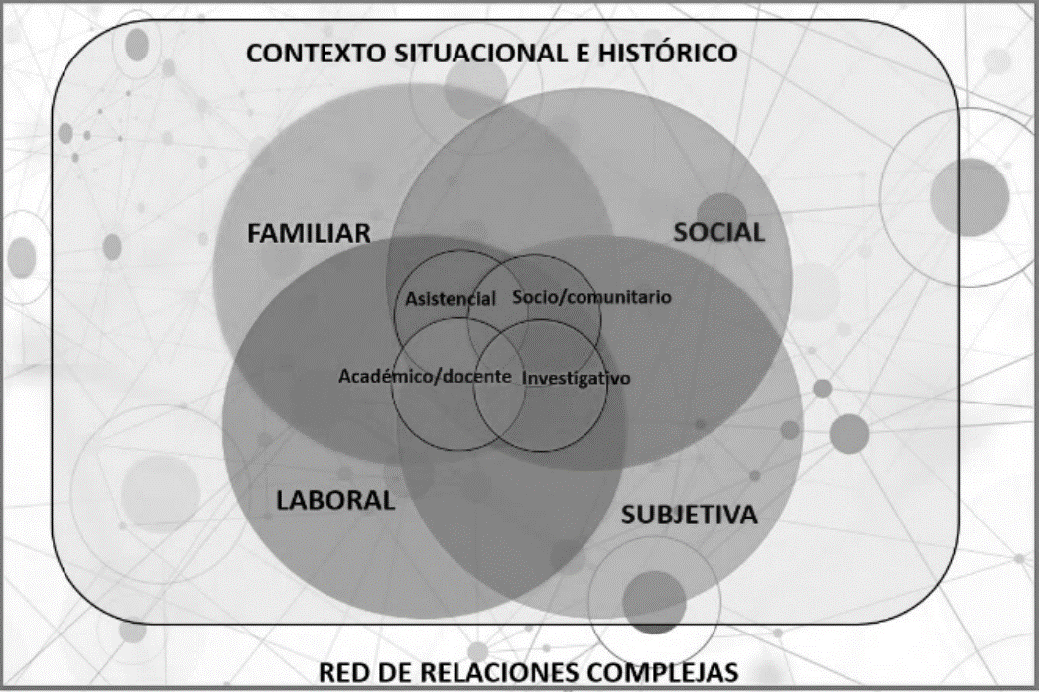

En la actualidad nuestro país cuenta desde el año 2011 con un Plan Integral de Atención en Salud (PIAS, Decreto 305/011) del Ministerio de Salud Pública de Uruguay, que ofrece las prestaciones exigibles a los efectores del Sistema Nacional Integrado de Salud. Nuestro modelo brinda la concreción de las prestaciones del PIAS y, a su vez dispositivos que se ajustan a las aspiraciones del Plan Nacional de Salud Mental. En este sentido se presenta como un sistema de dispositivos que aporta y trasciende las prestaciones actualmente disponibles en salud mental en Uruguay dentro de Sistema de Salud. En cuanto a prestaciones individuales ofrece un servicio integral, interdisciplinario (medicina familiar y comunitaria/psicología de la salud), que cubre longitudinalmente la vida de las personas y familiar, accesibles y de cercanía, con amplia perspectiva epistemológica que ofrecer más intervenciones (prestaciones) que la psicoterapia a nivel psicológico, o la psicofarmacológica. Sigue una orientación de entrevista individual, psicoterapia grupal, coordinación con otros profesionales, grupo de profesionales tal como encontramos en Alonso, Lorenzo, Flores, García, García, (2018, p. 312).
El dispositivo clínico individual interdisciplinario ofrece una perspectiva de trabajo en equipo entre medicina familiar y psicología de la salud que conjuga los saberes disciplinares en beneficio del bueno vivir del/la usuario/a de los servicios. El dispositivo ha trabajado más de 2000 situaciones de salud mental en los años que comprende este estudio. Las situaciones van desde acompañamiento a personas víctimas de violencias, ansiedades, depresiones, tristezas, abusos, afrontamiento de enfermedades crónicas, vivir con VIH, fibromialgia y dolor, procesos de transiciones sexo genéricas, homosexualidades, uso de drogas, egreso de internaciones psiquiátricas, suicidios, entre otras tantas situaciones clínicas.
El dispositivo grupal terapéutico es otra de las prestaciones/servicios que se ofrecen desde la UDA a los/as usuarios/as. Es un espacio amplio, sin perfiles psicopatológicos y, que también trabaja desde la integralidad constitutiva del ser humano. El dispositivo ofrece una prestación terapéutica grupal que abarca diferentes edades y situaciones vitales siendo el punto central de intervención la producción de cada participante. De esta forma se reconoce y resignifica el estar en un grupo y, lo que significa lo terapéutico o la psicoterapia. Los participantes (usuarios/as) elaboran en primera persona en base a sus saberes, orientados por un psicólogo de la salud, los aspectos de salud mental que surgen como emergentes de la misma dinámica productiva grupal. El dispositivo grupal trabaja mediante la comunicación y la palabra propiciando la producción deseante de los asistentes. Es un espacio coordinado por un psicólogo de la salud, dónde se toman diversas estrategias prácticas que incluyen, producción de podcast radiales, mesas de debate en intercambio, alfabetización digital mediante computadoras personas, cine debates entre los participantes y abiertos a la comunidad, entre otras estrategias. Estas estrategias se ponen en conexión con los otros dispositivos de la UDA; clínico individual interdisciplinario, socio/comunitario y, casos complejos. Los contenidos abordados por los participantes han sido sobre salud mental, definiciones y conceptos, derechos en salud mental, afrontamientos, contención, libertad, el amor, la locura, el género y las violencias. A lo largo de su funcionamiento han participado cerca de 30 usuarios/as, siendo aproximadamente de 12 el núcleo base de participantes que sostienen el dispositivo en conjunto con los profesionales. El grupo terapéutico es un ejercicio de autonomía, derechos y empoderamiento, que durante la pandemia de SARS CoV- 2 en 2020 ha demostrado su efectividad y eficacia en cuanto a red de cuidados y solidaridad entre los participantes. Bang nos aporta que el trabajo en comunidad promueve vínculos solidarios, la participación y la posibilidad de sostener espacios de alegría compartidos colectivamente para la reconfiguración de redes barriales (2013, p. 29).
A nivel socia/comunitario la UDA ofrece dispositivos de intervención anuales que articulan la participación de vecinos/as, organizaciones de la sociedad civil (OSC), estudiantes de grado de la carrera de medicina y los profesionales de la UDA. Las intervenciones son co-diseñadas, ejecutadas y evaluadas con los actores comunitarios. Hemos identificado proyectos que han sido financiado por el área de relacionamiento con el medio (Extensión) de la UdelaR, procesos de selección mediante. En estos proyectos la UDA apuesta al intercambio con colectivos organizados, profesionales, estudiantes y usuarios/as. Estas acciones van en consonancias con las perspectivas académicas de intervención en salud mental comunitaria. Siguiendo a Bang (2014):

los procesos participativos que ponen en juego la creatividad desde lo colectivo, multiplicando las redes de contención comunitaria, se presentan como una vía facilitadora para la transformación hacia una comunidad más inclusiva. Para que personas con padecimientos mentales puedan ser asistidas en su comunidad, ésta también debe estar preparada (p. 111).

En los espacios de encuentro, “la creatividad, la escucha y la disponibilidad son herramientas fundamentales en la tarea que se propone dar lugar y a partir de los diversos saberes comunitarios, para poder tejer alternativas a las problemáticas de salud planteadas” (2014, p. 116). En relación a las prácticas de promoción de salud mental comunitaria seguimos la visión propuesta por Zacus D, Lysack C. (1998) en Bang, visualizando en la UDA un camino para “formas y procesos de participación comprendidos que constituyen en un campo del que intervienen múltiples actores con intereses, prácticas y discursos heterogéneos, contradictorios y fragmentarios” (2004, p. 243). La autora propone que “la participación en sí es un factor de Salud Mental, ya que restituye lazos de solidaridad social, diferenciándose de lo patologizante de vivir situaciones conflictivas de forma individual y pasiva” (2004, 243), enunciado este estrechamente relacionado con la base de construcción vincular que plantea la práctica UDA. El año 2020 tomó a las actividades socio/comunitarias como formando parte de la pandemia de SARS CoV -2. En este sentido la UDA replanifica sus intervenciones comunitarias promoviendo una campaña masiva por redes sociales que abarcaron cuidos y derechos que se podrían ver afectaos como efectos de la gestión de la pandemia; el encierro de personas adultas mayores, el aumento de las violencias sobre los cuerpos de los niños/as, adolescentes y mujeres que se la noche a la mañana se ven confinados a permanecer bajo el mismo techo con agresores, entre otras.
Por otro lado, la UDA ofrece a la población, un servicio que se coordina con otras instituciones presentes en el territorio. Teniendo en cuenta el espacial cuidado de los datos, la confidencialidad y privacidad de los/as usuarios/as, la UDA integra espacios interinstitucionales en conjunto con el Instituto Nacional de Niño y Adolescente del Uruguay (INAU), el Sistema Integral de Protección a la Infancia y a la Adolescencia contra la Violencia (SIPIAV) y el Nodo Interinstitucional del Ministerio de Desarrollo Social del Uruguay.
Finalmente, hemos encontrado que la UDA ofrece un dispositivo de problematización potente de los casos “más” complejos que trabaja. Es un espacio interdisciplinar de problematización y búsqueda de alternativas para ofrecer a los/as usuarios/as. Asimismo, funciona como un espacio de enseñanza/aprendizaje para aquellos estudiantes que se encuentran realizando su último año de la carrera de medicina como practicantes internos y, para los residentes de la especialidad en medicina familiar y comunitaria.
A grandes rasgos podremos decir que el modelo implica recursos humanos formados en Medicina Familiar y Comunitaria, Psicología de la Salud, Trabajo Social, Enfermería y administrativos. Todas profesiones que en términos salariales son históricamente mucho menores que otras especialidades, siendo que la complejidad y la cantidad de personas que asisten de una envergadura más que trascendente. La mirada interdisciplinar del modelo propone un abordaje integral que aporta evidencia en el sentido de otros estudios como ser el de Alonso, Lorenzo, Flores, García y García, en cuanto a accesibilidad a “la intervención psicológica como un recurso comunitario más (2018, p. 313). Más aún en estos momentos de crisis y pandemia de SARS CoV2. Las intervenciones psicológicas en el PNA pueden reducir costes médicos, siguiendo a Blount et al. (2007) en Pastor (2008, p. 285). Además, que según lo identificado por el investigador “la mayoría de las personas con dificultades psicológicas prefieren un tratamiento psicológico antes que un fármaco” (2008, p. 286).
La experiencia y el modelo de atención de salud mental comunitario ofrece al país y la región insumos para incidir en el abordaje de los malestares más característicos que encontramos en el PNA. Los estudios nos indican que es el PNA el espacio propicio para promover salud mental y prevenir futuras problemáticas más profundas. Sabemos que:

dentro del 90% de los casos no transferidos al ámbito especializado, hay un buen número de “no casos”, es decir, personas que no padecen ningún trastorno depresivo o ansioso “verdadero”, sino sólo problemas de la vida, indebidamente medicalizados o, incluso, si se quiere, psicologizados (Pérez Álvarez y Fernández Hermida, 2008, p. 252)

Resulta imprescindible tomar experiencias como la modelizada en este estudio, porque significan un avance sustantivo y profesionalizado que incorpora alternativas sostenibles para una transformación sustancial de la atención en salud mental. La experiencia analizada presenta un abordaje en equipo respetando las especificidades disciplinares. Articula los principios del primer nivel de atención, la promoción de la salud mental con las prácticas, sustancialmente, de la medicina familiar y comunitaria y la psicología de la salud.
Los dispositivos que se ofrecen además de estar pensados desde la epistemología de las disciplinas atienden a la incorporación de las personas como protagonistas y productoras de sus caminos en conjunto con el equipo sanitario.
El impacto en la comunidad y en el campo de la salud psicológica y mental mediante este tipo de modelos generaría beneficios en la calidad y el buen vivir de las personas. Por este camino existe una posibilidad concreta y real de trabajar las situaciones en salud psicológica/mental en el lugar donde las personas viven, atendiendo como determinantes sus marcos relacionales y su historia. El modelo de atención comunitario en salud mental estudiado aporta una alternativa moderna ajustada al siglo XXI, humanizada y, que integra los saberes de la psicología, la medicina familiar y la comunidad.

Referencias bibliográficas
Administración de los Servicios de Salud del Estado (2018). Atención de la Salud Mental de
la población usuaria de ASSE. Diagnóstico de situación en Abril/2018.

Alonso, R., Lorenzo, L., Flores, I., García, J.M. y García, L. (2018). El psicólogo clínico en
los centros de salud. Un trabajo conjunto entre atención primaria y salud mental. Revista Elsevier, 51(5), 310-313 https://www.elsevier.es/es-revista-atencion-primaria-27-articulo-el-psicologo-clinico-los-centros-S0212656718304116

Bang, C. (2013). Estrategias comunitarias en (promoción de) Salud Mental. Una práctica
posible para el abordaje de problemáticas psicosociales complejas. Revista Topia 69, 28-29.https://www.topia.com.ar/articulos/estrategias-comunitarias-promoci%C3%B3n-salud-mental-una-pr%C3%A1ctica-posible-abordaje

Bang, Claudia (2014). Estrategias comunitarias en promoción de salud mental:
Construyendo una trama conceptual para el abordaje de problemáticas psicosociales complejas. Psicoperspectivas, 13(2), 109-120. https://www.psicoperspectivas.cl/index.php/psicoperspectivas/article/viewFile/399/340

Camas, V. (2018). Salud mental comunitaria, atención primaria de salud y universidades
promotoras de salud en Ecuador. Rev. Panamericana de Salud Pública 42 (162), https://doi.org/10.26633/RPSP.2018.162

Ministerio de Salud Pública. (1986). Plan Nacional de Salud Mental.
https://www.gub.uy/ministerio-salud-publica/sites/ministerio-salud-publica/files/documentos/publicaciones/Plan%20Nacional%20de%20Salud%20Mental%201986.pdf

Ministerio de Salud Pública. (2011). Plan de implementación de prestaciones en salud mental
en el Sistema Nacional Integrado de Salud. https://www.bps.gub.uy/bps/file/8117/1/salud_mental_plan_nacional__junio.pdf

Ministerio de Salud Pública. (2020). Plan Nacional de Salud Mental.
https://www.gub.uy/institucion-nacional-derechos-humanos-uruguay/sites/institucion-nacional-derechos-humanos-uruguay/files/documentos/noticias/Plan%20Nacional%20de%20Salud%20Mental%20%202020-2027%20aprobado.pdf

Moncada, S. (2015). Psicología y atención primaria de salud: una propuesta de competencias.
Rev. Chil Salud Pública 19 (3), 293-304

Moreno, E. y Moriana, J.A. (2012). El tratamiento de los problemas psicológicos y de salud
mental en atención primaria. Salud Mental, 35(4), 315-328. https://www.redalyc.org/articulo.oa?id=58224380007

Novoa, G. (2019). Salud Mental en el primer nivel de atención. La formación del médico
de Medicina Familiar y Comunitaria en salud mental en el marco del Sistema Nacional Integrado de Salud. Tesis de maestría en Psicología Clínica. https://www.colibri.udelar.edu.uy/jspui/handle/20.500.12008/27423

Pastor, J. (2008). El psicólogo en Atención Primaria: Un debate necesario en el Sistema
Nacional de Salud. Papeles del Psicólogo, 29 (3), 271-290. http://www.papelesdelpsicologo.es/pdf/1610.pdf

Poder Ejecutivo Uruguay (2011, 9 de setiembre). Decreto número 365/011, del 9 de

Setiembre, Plan de Implementación de Prestaciones en Salud Mental en el Sistema Nacional Integrado de Salud . Centro de información oficial. https://www.impo.com.uy/bases/decretos-originales/305-2011

Poder Legislativo Uruguay (2017, 9 de setiembre). Ley número 19529, del 24 de agosto, de

salud mental. Centro de información oficial. https://www.impo.com.uy/bases/leyes/19529-2017

Ramiro, G. (2019). El rol del psicólogo en la atención de la salud mental desde el primer
nivel de atención: una revisión sistemática. Salud & Sociedad, 10(2), 146-162. doi: 10.22199/issn.0718-7475-2019-02-008

Read, J. Mosher, L. Bentall, R. (2006). ¿Existe la esquizofrenia?. En Modelos de locura.
Herder.

Scharager Goldenberg J. y Molina Aguayo M.L. (2007). El trabajo de los psicólogos en los
centros de atención primaria del sistema público de salud en Chile. Revista Panamericana Salud Publica, 22(3),149–59. https://scielosp.org/article/rpsp/2007.v22n3/149-159/es/

Stake, R. (1999). El caso único. En R. Stake, Investigación con estudio de casos (pp. 15-24).
Ediciones Morata.

